15.06.2020 r. (poniedziałek)
Witajcie Kochane Zajączki!!!
Dzisiejszy nasz temat poświęcony będzie wakacyjnej plaży. Jest ona bardzo lubiana przez wszystkie dzieci, bo przecież zabawy z piaskiem to doskonały pomysł na spędzanie wolnego czasu podczas wakacji.

Niech nasze zajęcia przebiegają pod hasłem :
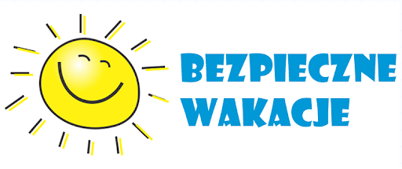

1.Chciałabym, abyście rozwiązali następujące zagadki :
Może być niebieskie, szare lub zielone.
Bywa spokojne lub bardzo wzburzone.
Kiedy jego brzegiem ludzie spacerują,
jego małe fale stopy ich całują.
(morze)
Gdy do ucha ją przyłożę,
morza szum powróci do mnie.
W tej skorupce małe morze
lato może nam przypomnieć.
(muszelka)
Można na niej się opalać,
zamki z piasku też budować.
Gdy się znudzi, można z mamą
brzegiem morza spacerować.
(plaża)
Świecę mocno dzionek cały,
żeby wszystkim ciepło dać.
By zobaczyć, jak przychodzę,
trzeba bardzo wcześnie wstać.
(słońce)
Bardzo dobrze sobie poradziliście. Brawo!

2. Zapraszam do obejrzenia bajki pt: „Świnka Pepa na plaży”.
https://www.youtube.com/watch?v=P-uk75fFfko

3. Czy Zajączki wiedzą, jakie rzeczy należy spakować na plażę?

Ręcznik plażowy

Parasol słoneczny

Krem z filtrem

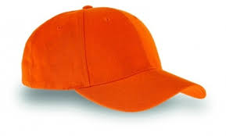

Czapka z daszkiem

Okulary przeciwsłoneczne

Piłka plażowa

Wiaderko i łopatka

Koło do pływania

Rękawki do pływania

4. Karta pracy- wyklej muszelki kolorową plasteliną.

5. Zapraszam Was do zabawy ruchowej do piosenki z pokazywaniem pt: „Pięta, kciuk i klaszczemy”.

https://www.youtube.com/watch?v=Bwi8nn9dB1g
6. Praca plastyczna pt „ Plaża”
Potrzebne materiały:
- blok techniczny biały
- farby plakatowe (żółta, niebieska, biała, brązowa)
- pędzelek
Sposób wykonania:
Połowę kartki maluję na żółto- to będzie plaża a drugą połowę kartki na niebiesko ( morze).
Białą farbą maluje fale na morzu. Po wyschnięciu pracy malujemy stopy dziecka na brązowy kolor i odciskamy na żółtym kolorze- czyli naszej plaży.
Przypomnijmy zasady bezpieczeństwa podczas wakacji.
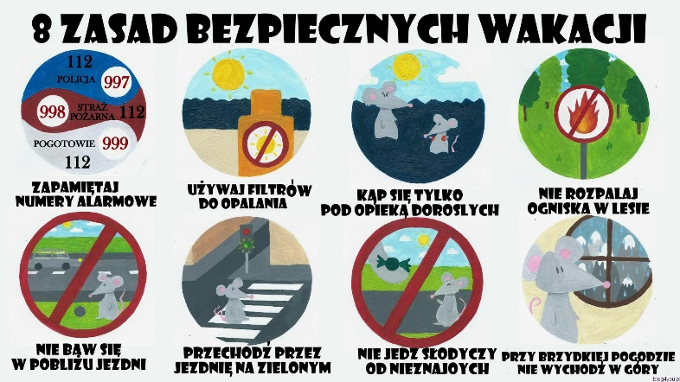

Dziękuję za wspólną zabawę!Do zobaczenia.

